Marcadores

Definimos como marcadores aquellos conceptos más relacionados con las les actividades y partidas del Presupuesto como, por ejemplo, el Presupuesto de Ejecución Material (PEM) de Movimiento de Tierras, el PEM d´Instalaciones,…
Para crear un nuevo marcador, nos situamos en la tipología deseada (se sombreará en azul el nivel en el que estamos ubicados dentro del árbol de tipologías de obra) y clicamos el icono + junto a Marcadores.
Siempre será posible editar y borrar el marcador desdel nivell en el que ha sido creado y vinculado, utilizando los iconos para dichas funcionalidades.
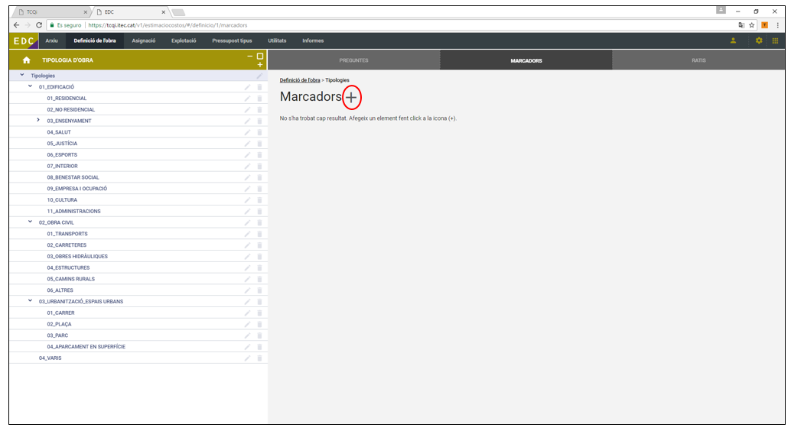
Así pues, pueden haber marcadores genéricos del nivel tipología (como por ejemplo, para la tipología Edificación el PEM del Capítulo Instalaciones) y otros más específicos por subtipología (como por ejemplo, por la Subtipología Edificación-Salud- Hospital el PEM de las instalaciones dels quirófanos)
En la nueva vista de creación de un nuevo marcador deberemos introducir los siguientes 2 campos obligatorios: Nombre (Descripción del marcador), Código (indicaremos el acrónimo con el que designaremos el marcador). No hay campo de Unidad de Medición pues el Módulo establece Euros por defecto.
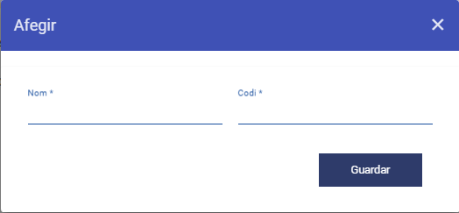
Con el icono se puede modificar/editar una pregunta que ja haya sido creada en una tipología/subtipología de obra.
Con el icono se puede eliminar una pregunta que haya sido creada en una tipología/subtipología de obra.

